INFORME DE GESTIONES

En cumplimiento a lo dispuesto por el artículo 26 fracción XIII de la Ley de Acceso a la Información Pública para el Estado de Coahuila de Zaragoza, informo las gestiones realizadas por el suscrito Diputado de Representación Proporcional, en los siguientes términos:

DIPUTADO | DIRECCIÓN DE LA OFICINA DE GESTIÓN:
RODOLFO GERARDO WALSS AURIOLES | PLAZA 5.7  km 7 No 2950, Torreón, Coah.

ABRIL 2021

N° DE GESTIONES | TIPO DE GESTIONES REALIZADAS
7 | Apoyos económicos
25 | Asesorías legales
100 | Despensas
5 | Medicamentos
300 | Bolos
30 | Pasteles

Estas fueron las gestiones que lleve a cabo durante el mes de Abril del año 2021, por lo que me permito acompañar algunas fotografías como evidencia de dichas actividades.

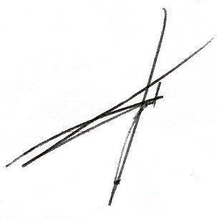
Saltillo, Coahuila; a 5 de Mayo de 2021.

DIP. RODOLFO GERARDO WALSS AURIOLES

